ČRNA LISTNA PEGAVOST KAPUSNIC
Na zelju opažamo močnejši pojav črne listne pegavosti. Glivi povzročiteljici te bolezni ugaja vlažno in toplo vreme. Najprej se okužijo starejši listi na katerih se oblikujejo sivo rjave okrogle pege, ki se postopoma širijo.
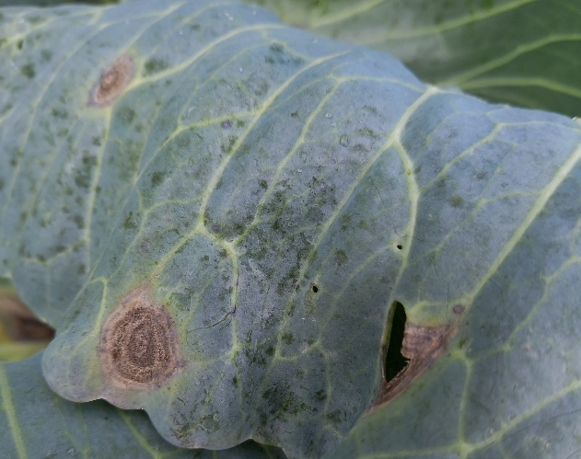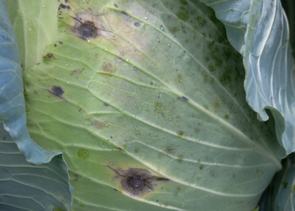
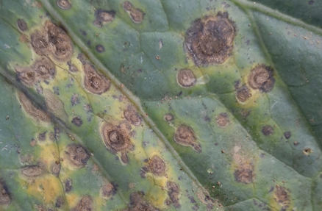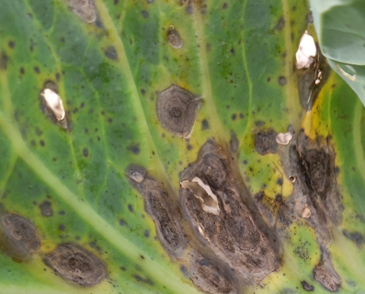
Fotografije: bolezenska znamenja črne listne pegavosti na zelju
Tkivo v sredini peg lahko odmre in se posuši. Zaradi zmanjšane listne površine je lahko pridelek manjši. Pege so lahko tudi vstopna mesta za bakterije, ki povzročajo gnitje.
Pri cvetači in brokoliju so lahko okužene tudi rože, na katerih se najprej pojavijo rumenorjave pege, kasneje pa pride tudi do gnitja na okuženem mestu.
Razvoj in širjenje bolezni
Vir okužb so lahko okužene plevelne vrste ali ostanki obolelih rastlin iz družine križnic na površini tal. V vlažnem vremenu se oblikujejo trosi, ki jih lahko veter raznaša tudi do več sto metrov vstran.
Varstvo:
Kemično varstvo za zelje, ki ne bo pospravljeno v krajšem času:
Za varstvo pred črno listno pegavostjo v zelju se lahko uporabljata pripravka Score 250 EC in Mavita 250 SC, ki imata karenco 21 dni. Nekoliko krajšo karenco (14 dni) imajo za varstvo zelja pred črno listno pegavostjo pripravki Sercadis plus, Signum, Luna experience in pripravki na podlagi azoksistrobina (Chamane, Mirador 250 SC, Norios, Ortiva, Zaftra AZT 250 SC, Zoxis 250 SC).
Pripravki, ki jih lahko uporabimo za varstvo proti črni listni pegavosti kapusnic v ekološki pridelavi zelja:
Pripravka Polyversum in Univerzalni fungicid sta registrirana (za manjše uporabe) do faze ko je doseženo 80 % pričakovane velikosti glave zelja (karenca je en dan). Pripravek Taegro je registriran za malo uporabo v zelju in se lahko uporablja za zmanjšanje črne listne pegavosti kapusnic do spravila zelja (karenca je en dan).
Uspešnejše obvladovanje bolezni omogočajo tudi preventivni ukrepi varstva:
- širok kolobar, ki naj vključuje žita,
- vključevanje manj občutljivih cv.,
- setev kakovostnega in zdravega semena,
- rastlinska higiena (zadelava zmulčenih bolnih delov rastlin po spravilu),
- dovolj velika razdalja med rastlinami, ki omogoča zračnost posevka,
- zatiranje plevelov iz družine križnic.

Pripravila: Breda Vičar
Viri:
https://spletni2.furs.gov.si/FFS/REGSR/index.htm
https://www.ivr.si/skodljivec/crna-listna-pegavost-in-crnoba-kapusnic/

